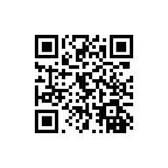

Hier eingeben….

www.landesmusikschulen.at

Impressum: Amt der Oö. Landesregierung, Direktion Kultur und Gesellschaft, Abteilung Kultur - Oö. Landesmusikschulwerk, Promenade 37, 4021 Linz | Mit Ihrer Anmeldung/Teilnahme werden Ihre Daten zur Abwicklung der Veranstaltung sowie für weitere Veranstaltungen verwendet. Soweit für die Abwicklung erforderlich, werden Ihre Daten an Dritte (z.B. Kooperationspartner und Referenten) weitergegeben. Die Einwilligung kann jederzeit schriftlich per Post oder per E-Mail an lmsw.k.post@ooe.gv.at widerrufen werden. Bildaufnahmen, die bei dieser Veranstaltung gemacht werden, werden zur Öffentlichkeitsarbeit des Oö. LMSW (Website, Printmedien, Social Media, usw. > Berechtigtes Interesse) verwendet. Weitere Informationen finden Sie unter https://www.landesmusikschulen.at/index.php/datenschutz